TCVN 7234 : 2003
MÔ TÔ, XE MÁY - VÀNH THÉP -YÊU CẦU KỸ THUẬT VÀ PHƯƠNG PHÁP THỬ
Motorcycles, mopeds - Steel rims - Requirements and test methods

HÀ NỘI - 2003
Lời nói đầu

TCVN 7234 : 2003
TCVN 7234:2003 do Ban kỹ thuật tiêu chuẩn TCVN/TC 22 Phương tiện giao thông đường bộ và Cục Đăng kiểm Việt Nam biên soạn, Tổng cục Tiêu chuẩn Đo lường Chất lượng đề nghị, Bộ Khoa học và Công nghệ ban hành.
1. Phạm vi áp dụng
Tiêu chuẩn này quy định yêu cầu kỹ thuật và phương pháp thử đối với vành bánh mô tô, xe máy thông dụng làm bằng vật liệu thép (sau đây gọi tắt là vành).
2. Tiêu chuẩn trích dẫn
TCVN 4392:1986 Mạ kim loại - Các phương pháp kiểm tra
TCVN 7057-3:2002 (ISO 4249-3:1990) Lốp và vành môtô (Mã ký hiệu) - Phần 3: Vành (Motorcycle tyres and rims (Code designated series) - Part 3 : Rims).
3 Thuật ngữ và định nghĩa
Trong tiêu chuẩn này sử dụng các thuật ngữ sau:
3.1 Mặt cắt ngang của vành: mặt cắt được tạo bởi cạnh bên của vành khi lắp với lốp.
3.2 Sai lệch đường kính vành: hiệu giữa giá trị lớn nhất và nhỏ nhất của đường kính vành.
4. Phân loại và ký hiệu vành
4.1 Vành được phân loại theo thông lệ quốc tế, xem bảng 1.
Bảng 1 - Phân loại vành
Loại | Viết tắt | Kiểu | Hình | Ghi chú
Vành tâm lõm | DC | WM | Hình 1 | Đế tanh hình trụ
Vành tâm lõm | DC | MT | Hình 2 | Đế tanh hình côn 5o
Vành tâm lõm | DC | MT | Hình 6 | Đế tanh hình côn 5o
Vành tâm lõm | DC | LF | Hình 8 | Đế tanh hình côn 5o
4.2 Ký hiệu của vành theo TCVN 7057-3:2002.
Ví dụ 1 : đối với vành WM 18 x 1.85
Ví dụ 2 : đối với vành MT 15 M/C x MT 3.50
Ví dụ 3: đối với vành LF 10 x 1.85
5. Mặt cắt ngang và kích thước của vành
5.1 Mặt cắt ngang, kích thước và dung sai của:
- Vành tâm lõm WM theo hình 1 và bảng 2,3
- Vành tâm lõm MT theo hình 2 đến hình 5 và bảng 4 đến bảng 7; hình 6,7 và bảng 8 đến bảng 10
- Vành tâm lõm LF theo hình 8 đến hình 10 và bảng 11,12
5.2. Mặt cắt trái và phải của vành phải đối xứng nhau, sai lệch kích thước (1) giữa bên trái và bên phải không được lớn hơn 0,5 mm.
Chú thích - (1) Sai lệch giữa bên phải và bên trái được tạo ra khi gập đôi hình chiếu mặt cắt ngang của vành qua trục đối xứng.
5.3 Sai lệch đường kính vành (hiệu giữa giá trị lớn nhất và nhỏ nhất của đường kính vành) không được lớn hơn 1,2 mm.

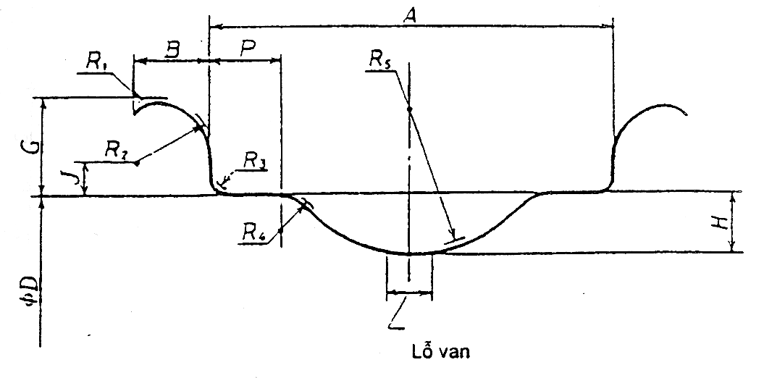
Hình 1 - Vành tâm lõm WM
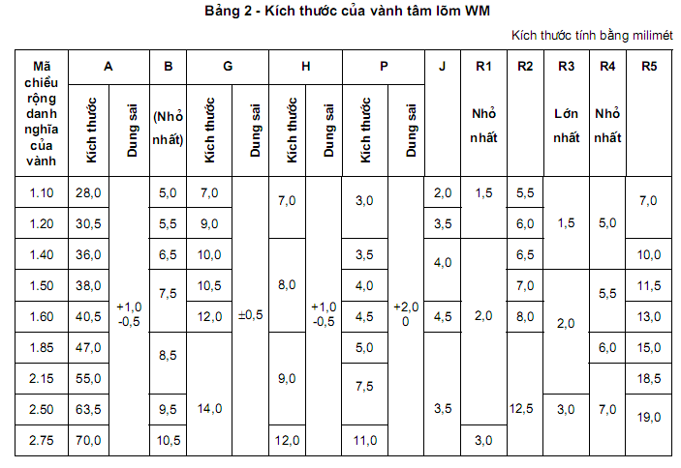Bảng 3 - Đường kính D và chu vi vành tâm lõm WM
Kích thước tính bằng milimét
Mã đường kính danh nghĩa của vành | D | Chu vi tương ứng với đường kính D
Mã đường kính danh nghĩa của vành | D | Kích thước | Dung sai
14 | 357,1 | 1121,9 | +2,0  -0,5
15 | 382,5 | 1201,7 | +2,0  -0,5
16 | 405,6 | 1274,2 | +2,0  -0,5
17 | 433,3 | 1361,2 | +2,0  -0,5
18 | 458,7 | 1441,0 | +2,0  -0,5
19 | 484,1 | 1520,8 | +2,0  -0,5
20 | 509,5 | 1600,6 | +2,0  -0,5
21 | 534,9 | 16804 | +2,0  -0,5
22 | 558,8 | 1755,5 | +2,0  -0,5
23 | 584,2 | 1835,3 | +2,0  -0,5

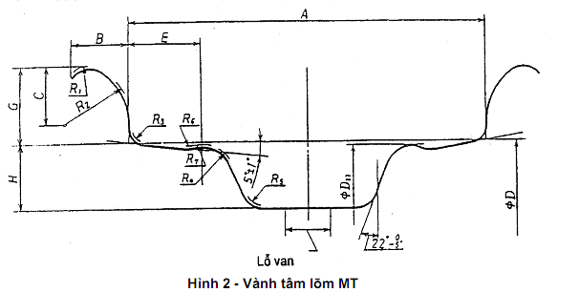
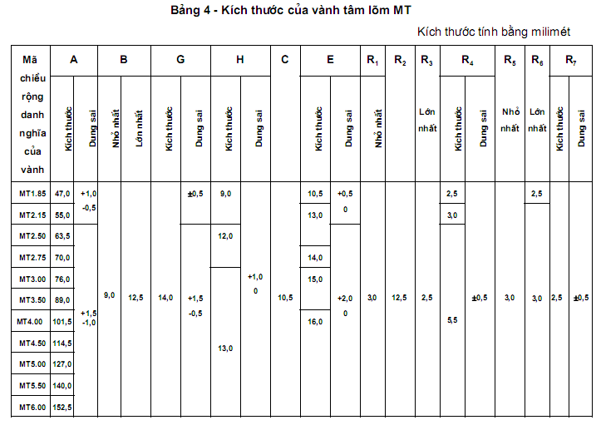Chú thích
1. Đường biên như ở hình 3 có thể sử dụng cho đường biên của phần vành mép lốp cho vành có chiều rộng dành nghĩa MT 1.85 và MT 2.15.
2. Đường biên như ở hình 4 có thể sử dụng cho phần vành có đục lỗ
3. Phần có đục lỗ của những vành có chiều rộng danh nghĩa không nhỏ hơn MT 2.50 có thể chỉ cần một bán kính lượn R như hình 5 với điều kiện giá trị của R phải theo sự thoả thuận giữa các bên có liên quan với nhà cung cấp.
Bảng 5 - Đường kính D và chu vi vành tâm lõm MT
Kích thước tính bằng milimét
Mã đường kính danh nghĩa của vành | D | Chu vi tương ứng với đường kính D |  | Chu vi tương ứng với đường kính DH
Mã đường kính danh nghĩa của vành | D | Kích thước | Dung sai | Kích thước | Dung sai
14 M/C | 357,6 | 1123,4 | +1,5  -0,5 | 1121,3 | +2,0  -1,0
15 M/C | 383,0 | 1203,2 | +1,5  -0,5 | 1201,1 | +2,0  -1,0
16 | 406,0 | 1275,5 | $±$0,1 | 1273,4 | +2,0  -1,0
17 | 433,8 | 1362,8 | +1,5  -0,5 | 1360,7 | +2,0  -1,0
18 | 459,2 | 1442,6 | +1,5  -0,5 | 1440,5 | +2,0  -1,0
19 | 484,6 | 1522,4 | +1,5  -0,5 | 1520,3 | +2,0  -1,0
20 | 510,0 | 1602,2 | +1,5  -0,5 | 1600,1 | +2,0  -1,0
21 | 535,4 | 1682,0 | +1,5  -0,5 | 1679,9 | +2,0  -1,0
23 | 584,7 | 1836,9 | +1,5  -0,5 | 1834,8 | +2,0  -1,0

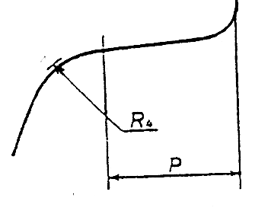
Hình 3
Bảng 6 - Kích thước P và R4
Kích thước tính bằng milimét

Mã chiều rộng danh nghĩa của vành | P |  | R4  nhỏ nhất
Mã chiều rộng danh nghĩa của vành | Kích thước | Dung sai | R4  nhỏ nhất
MT 1.85 | 8,0 | + 2,0  0 | 6,5
MT 2.15 | 11,0 | + 2,0  0 | 6,5

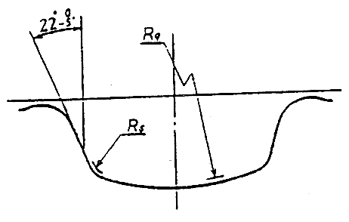
Hình 4
Bảng 7 - Kích thước R5 và R9
Kích thước tính bằng milimét
Mã chiều rộng danh nghĩa của vành | R5 nhỏ nhất | R9 nhỏ nhất
MT 1.85 | 3,0 | 20,0
MT 2.15 | 3,0 | 20,0
MT 2.50 | 3,0 | 30,0
MT 2.75 | 3,0 | 30,0
MT 3.00 | 3,0 | 40,0
MT 3.50 | 3,0 | 40,0
MT 4.00 | 3,0 | 40,0
MT 4.50 | 3,0 | 40,0
MT 5.00 | 3,0 | 40,0
MT 5.50 | 3,0 | 40,0
MT 6.00 | 3,0 | 40,0
Hình 5
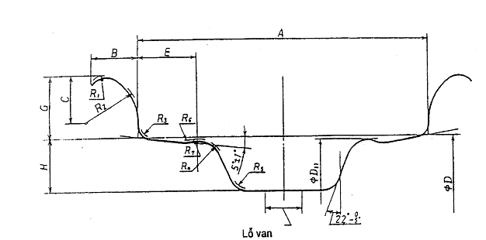
Hình 6 - Vành tâm lõm MT
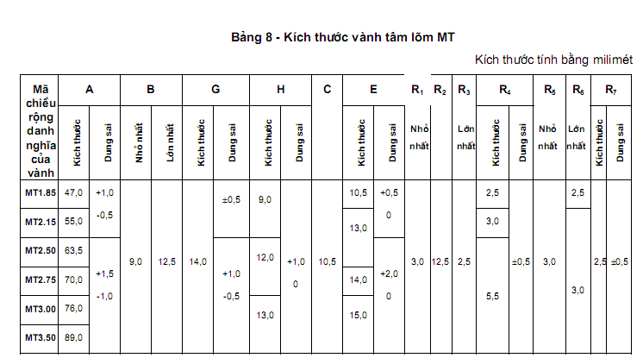

Bảng 9 - Đường kính D và chu vi vành tâm lõm MT
Kích thước tính bằng milimét
Mã đường kính danh nghĩa của vành | D | Chu vi tương ứng với  đường kính D |  | Chu vi tương ứng với  đường kính DH
Mã đường kính danh nghĩa của vành | D | Kích thước | Dung sai | Kích thước | Dung sai
10 | 253,2 | 795,4 | + 1,5  - 0,5 | 793,3 | + 2,0  -1,0
12 | 304,0 | 955,0 | + 1,5  - 0,5 | 952,9 | + 2,0  -1,0

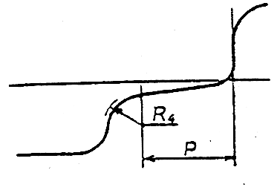
Hình 7
Bảng 10 - Kích thước P và R4
Kích thước tính bằng milimét
Mã chiều rộng danh nghĩa của vành | P |  | R4(Nhỏ nhất)
Mã chiều rộng danh nghĩa của vành | Kích thước | Dung sai | R4(Nhỏ nhất)
MT 1.85 | 8,0 | + 2,0  0 | 6,5
MT 2.15 | 11,0 | + 2,0  0 | 6,5

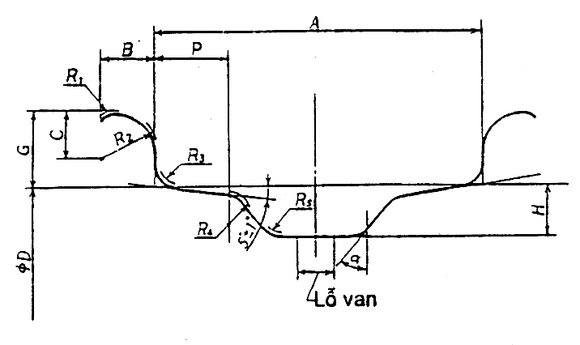
Hình 8 - Vành tâm lõm LF
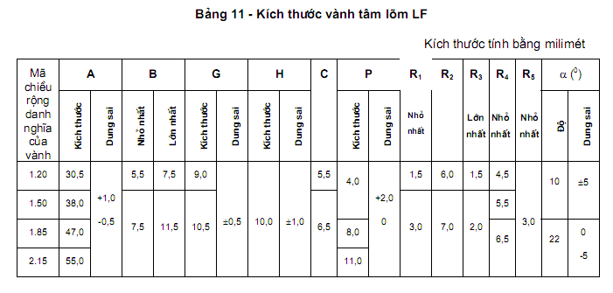Chú thích
1. Trường hợp mã chiều rộng danh nghĩa của vành là 1.85 có thể tạo thêm phần lồi như hình 9.
2. Trường hợp mã chiều rộng danh nghĩa của vành là 2.15 có thể tạo thêm phần lồi như hình 10
3. Trường hợp mã chiều rộng danh nghĩa của vành là 1.20 và 1.50 và mã đường kính danh nghĩa của vành là 10, kích thước cho phép nhỏ nhất của H là 8,0.

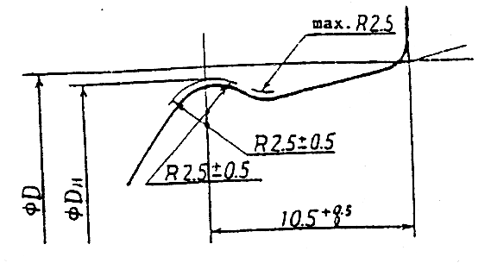
Hình 9 - Hình dạng của phần lồi

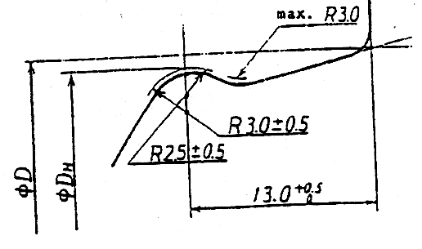
Hình 10 - Hình dạng của phần lồi
Bảng 12 - Đường kính D và chu vi vành tâm lõm LF
Kích thước tính bằng milimét

Mã đường kính danh nghĩa của vành | D | Chu vi tương ứng với đường kính D |  | Chu vi tương ứng với đường kính DH
Mã đường kính danh nghĩa của vành | D | Kích thước | Dung sai | Kích thước | Dung sai
8 | 202,4 | 635,8 | + 1,5  -0,5 | 633,7 | + 2,0  - 1,0
10 | 253,2 | 795,4 | + 1,5  -0,5 | 793,3 | + 2,0  - 1,0
12 | 304,0 | 955,0 | + 1,5  -0,5 | 952,9 | + 2,0  - 1,0
6. Yêu cầu kỹ thuật
6.1 Bề mặt vành
6.1.1. Bề mặt vành đã gia công tinh không được có vết rạn, nứt và các khuyết tật khác có thể nhìn thấy được.
6.1.2. Bề mặt vành tại vị trí lắp lốp và thành của lỗ van có kết cấu hoặc có bề mặt sao cho không gây ảnh hưởng đến tính năng của lốp, săm và van.
6.2 Xử lý bề mặt vành
Vành được xử lý bề mặt theo yêu cầu sau
6.2.1 Đối với kim loại cơ bản là thép, chiều dày lớp mạ nhỏ nhất đối với niken là 10 $μ$m, đối với crôm là 0,15 $μ$m.
Không áp dụng cho những phần không nhìn thấy trên bề mặt vành sau khi lắp vành vào bánh xe.
6.2.2 Những nơi có phủ lớp oxy hoá anốt thì chiều dầy trung bình của lớp phủ không nhỏ hơn 6 $μ$m.
Tiêu chuẩn này không áp dụng cho lớp phủ bằng oxy hoá anốt với mục đích duy trì độ bóng của vật liệu được sử dụng.
6.3 Khi thử theo 7.2, độ không đồng phẳng của vành không lớn hơn 0,8 mm.
6.4 Lỗ van phải theo các qui định trong 3.2 TCVN 7057-3:2002.
6.5 Độ bền
Tác dụng một lực F vào vành theo mô tả ở hình 12. Khi độ biến dạng của vành đạt tới giá trị ghi trong bảng 13 thì lực tác dụng không được nhỏ hơn giá trị ghi trong bảng 14 và vành không bị gẫy hoặc rạn nứt.
7. Phương pháp thử và kiểm tra
7.1 Kiểm tra kích thước và dung sai bằng dụng cụ đo thông dụng
7.2 Độ không đồng phẳng của vành được đo bằng cách đặt vành lên mặt phẳng chuẩn như hình 11 và đo chiều rộng khe hở.
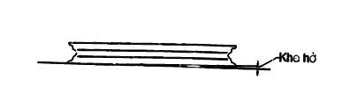
Hình 11 - Phương pháp đo độ đồng phẳng
Bảng 13 - Độ biến dạng
Mã chiều rộng danh nghĩa của vành | Mã đường kính danh nghĩa của vành
Mã chiều rộng danh nghĩa của vành | ≤ 15 | 16, 17, 18 | ≥ 19
Mã chiều rộng danh nghĩa của vành | Độ biến dạng, mm
Từ 1.10 đến 2.75 và từ MT1.85 đến MT6.00 | 10 | 15 | 20

Bảng 14 - Lực thử

Mã chiều rộng danh nghĩa của vành |  | Lực  (kN)
1.10 | - | 0,98
1.20 | - | 1,47
1.40 | - | 1,96
1.50 | - | 2,45
1.60 | - | 3,43
1.85 | MT1.85 | 4,41
2.15 | MT2.15 | 4,90
2.50 | MT2.50 | 6,37
2.75 | MT2.75 | 6,37
- | MT3.00 | 6,37
- | MT3.50 | 6,37
- | MT4.00 | 6,37
- | MT4.50 | 6,37
- | MT5.00 | 6,37
- | MT5.50 | 6,37
- | MT6.00 | 6,37
7.3 Kiểm tra chất lượng bề mặt vành bằng mắt thường
7.4 Kiểm tra lớp mạ theo TCVN 4392 - 86
7.5 Thử độ bền
Đặt vành thẳng đứng trên một đế có bề mặt đặt vành không nhỏ hơn chiều rộng danh nghĩa của vành theo phương nằm ngang. Tác dụng lực từ từ theo hướng kính của vành, theo hình 12, đo độ biến dạng và lực tác dụng (Xem bảng 13, 14)

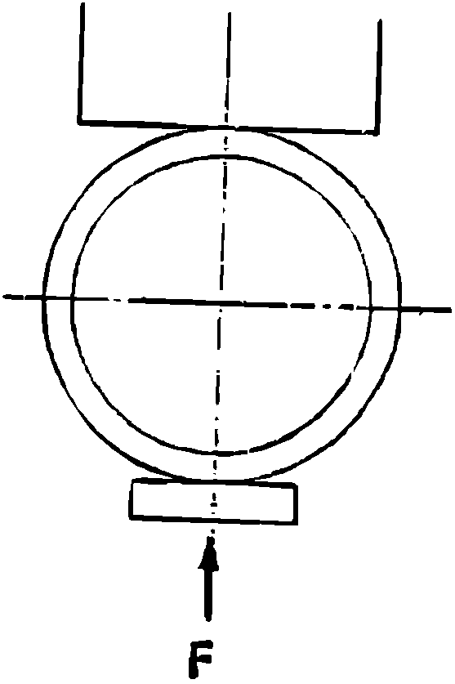
Hình 12 - Phương pháp thử độ bền
8 Ghi nhãn
Mỗi vành phải ghi nhãn theo quy định hiện hành và phải có các thông tin sau đây tại vị trí dễ nhìn sau khi đã lắp lốp.
8.1 Tên đầy đủ hoặc viết tắt của nhà sản xuất hoặc nhãn hiệu hàng hoá.
8.2 Ký hiệu của vành theo TCVN 7057-3:2002
Ví dụ 1 : đối với vành WM 18 x 1.85
Ví dụ 2 : đối với vành MT 15 M/C x MT 3.50
Ví dụ 3: đối với vành LF 10 x 1.85
8.3 Vành trong số các vành kiểu MT được dùng cho lốp không săm phải ghi thông tin sau: FOR TUBELESS (dùng cho lốp không săm) hoặc TUBELESS TYRE APPLICABLE (dùng cho lốp không săm)

